**Ad-Soyad:…………………………Sınıf-No:…………… Toplam Puan………**

**2022–2023 EĞİTİM-ÖĞRETİM YILI ………................... ORTAOKULU 8.SINIF FEN BİLİMLERİ DERSİ 2. DÖNEM 1. SINAVI**

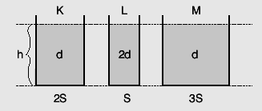**1.Mevsimlerin oluşumu ile ilgili olarak aşağıdaki bilgilerden hangisi yanlıştır?  
A) Dünya'nın üzerine düşen ışık miktarı ile ilgilidir..  
B) Dünya'nın Güneş etrafında dolanma hareketi yapması ile ilgilidir.  
C) Dünya'nın Güneş'e olan mesafesi değiştiği için mevsimler oluşur  
D) Dünya'nın eksen eğikliği ile ilgilidir.**

**2- Aşağıdaki ifadelerden hangisi/hangileri doğrudur?**

**I.Atmosferdeki alçak ve yüksek basınç alanları sıcaklık farklılıklarından ortaya çıkar.**

**II.Alçak basınç alanlarında hava sıcaklığı yüksektir.**

**III.Yüksek basınç alanlarında havanın sıcak veya soğuk oluşu daha belirgin hissedilir.**

**A)I ve III B)Yalnız I C)I,II ve III D)II ve III**

**3. DNA’nın eşlenme sırası aşağıda karışık şe­kilde verilmiştir.**

**I. DNA çift zincirini bir arada tutan bağlar kopar.**

**II. Sitoplazmadaki serbest nükleotidler çe­kirdek içine girer.**

**III.Bir DNA molekülünden iki yeni DNA mo­lekülü meydana gelir.**

**IV. Adenin karşısına Timin, Guanin karşısına Sitozin gelir.**

**Yukarıda olayların meydana geliş sırası hangi seçenekte doğru verilmiştir?**

**A) I - II - IV - III B) I - IV - II - III**

**C) I - IV - III – II D) III - II - IV – I**

**4- Aşağıdaki çaprazlamalardan hangisinin sonucunda saf döl birey oluşmaz?**

**A)Bb X bb B) Bb X Bb C)BB X Bb D)BB X bb**

**5- Sıcaklık, bazı kimyasal maddeler, radyasyon gibi çevresel faktörler nedeniyle gen yapısında gerçekleşen değişimlere mutasyon denir.Mutant genler gelecek kuşaklara aktarılabilir.**

**Aşağıdakilerden hangisi bu duruma örnektir?**

**A)Haltercilerin kol kaslarının daha iri olması**

**B)Arı sütüyle beslenen arıların kraliçe arı olması**

**C)Van kedisinin iki gözünün farklı renkte olması**

**D)Bir insanın yazın güneşte ten renginin koyulaşması**

**6- Aşağıdakilerden hangisi adaptasyona örnektir?**

**A) Yazın, güneşlenen insanların tenlerinin bronzlaşması**

**B)Bal arılarında döllenmiş yumurtadan çıkan larvaların arı sütüyle beslenmeleriyle kraliçe arı; çiçek tozlarıyla beslenmeleriyle işci arılarının gelişmesi**

**C)Bitkilerin ışıksız ortamda yapraklarının sarıya çalan açık yeşile, ışıklı ortamda ise koyu yeşile dönüşmesi**

**D) Kutup tilkilerinin kulak kepçelerinin, çöl tilkilerine göre daha küçük olması**

**7-**

**K,L,M kaplarındaki sıvıların kabın tabanına yaptığı basınçları sıralayınız**

**A) L > K = M B) M > K > L**

**C) K = L > M D) K > L = M**

**8-**

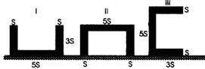

**A A Aynı katı cismin 3 farklı durumlardaki**

**Basınçlarını büyükten küçüğe sıralanışı**

**aşağıdaki lerden hangisidir?**

**A) P2>P1>P3 B) P2>P3>P1**

**C)P3>P2>P1 D) P1>P3>P2**



A

B

C

D

**9-**

**Yandaki şekilde bir dağ üzerinde A, B, C**

**Ve D noktaları vardır. Verilen noktaların bulunduğu yerlerdeki açık hava basınçlarını sıralayınız?**

**A) C>B>D>A B) A>D>B>C**

**C) D>A>C>B D) B>A>D>C**

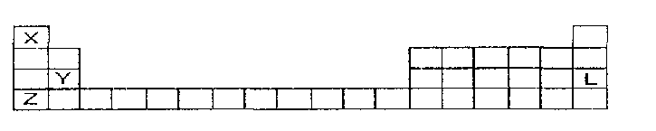

**10-**

**Aşağıdaki ifadelerden hangisi yanlıştır?**

**A) X ametal ve Z metaldir.**

**B) L bir soygazdır.**

**C) Z bir elektron alınca kararlı olur**

**D) Y’ nin atom numarası 12 dir**

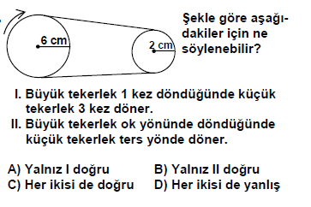**11- **

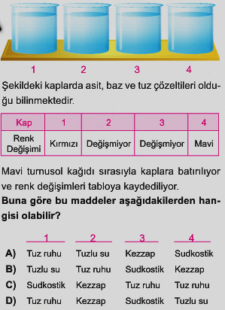

13-

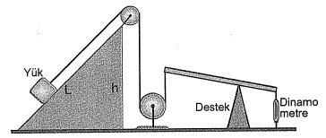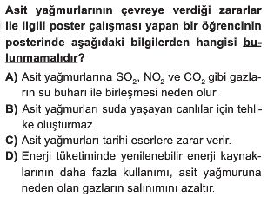

14- 

**15- Mert’in basit makineler kullanarak hazırlamış olduğu bileşik makine sistemi aşağıda verilmiştir.**

 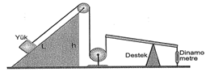

**Mert, Dinamometre de okunan değerin azalmasını sağlaması için aşağıdaki değişikliklerden hangisini yapmalıdır? (sürtünmeler ve kaldıracın ağırlığı önemsizdir)**

1. **Eğik düzlemde h yüksekliğini artırmalı**
2. **Desteği sabit makaraya doğru yaklaştırmalı.**
3. **Eğik düzleme sabit makara ekleyerek hareket ettirmeli**
4. **Desteği dinamometreye daha da yaklaştırmalı.**

**16- Bir iş makinesinin paletlerinde yer alan K ve L dişlilerinin büyüklüğü şekillerdeki görünümleriyle orantılı olup aşağıda gösterilmiştir**.

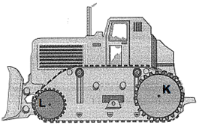

**Buna göre;**

1. **K ve L dişlisi aynı yönde dönerler.**
2. **K ve L dişlilerinin aldıkları yollar eşittir.**
3. **K ve L dişlilerinin dönme sayıları aynıdır.**

**Verilen ifadelerden hangisi ya da hangileri doğrudur?**

**A) I ve III B) Yalnız II C) I ve II D) II ve III**

**17-**

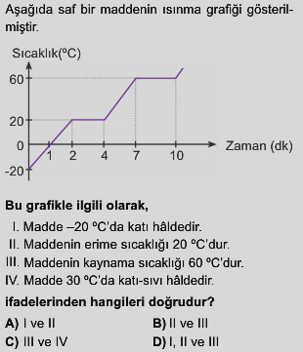

**18-**

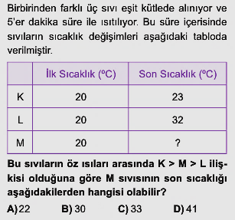

**19-**

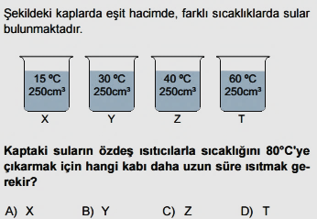

**20-**



**HER SORU 5’ ŞER PUAN SÜRE 40 DAK.B**

|  |
| --- |
|  |
|  |
| Daha fazla yazılı sorusu ve evraka [**https://www.facebook.com/groups/fenkurdu**](https://www.facebook.com/groups/fenkurdu)  öğretmen grubumuzdan ulaşabilirsiniz. |